Graz, am 24. August 2016

KOST Webshop nun auch in japanischer Sprache

KOST hat für BASF den Wein-Webshop für die Märkte Japan und Hongkong in japanischer Sprache und mit japanischen Schriftzeichen gestaltet und programmiert. Damit hat der österreichische Lösungsspezialist einen wichtigen Meilenstein für den weltweiten Einsatz seiner Business Software gesetzt. Die KOST Warenwirtschaft funktioniert bereits in mehreren Sprachen wie deutsch, englisch, französisch und spanisch. „Neu ist, dass jetzt auch Webshop-Lösungen für Länder mit anderen als lateinischen Schriftzeichen möglich sind, wie zum Beispiel China, Japan, Indien oder Länder des arabischen Raums. Damit folgen wir unseren Kunden in diese strategisch wichtigen Märkte“, erklärt Michael Cikerle, CEO der KOST Software GmbH.

Die KOST Business Software im Überblick
KOST ist eine praxisnahe, umfassende Softwarelösung für Hotellerie und Gastgewerbe, Großverpfleger und Betriebsgastronomie sowie Gesundheits- und Pflegeeinrichtungen. Die KOST Business Software bildet sämtliche warenwirtschaftlichen, verwaltungsbezogenen und organisatorischen Abläufe in einem System ab und sichert so eine lückenlose Erfassung aller Waren- und Informationsflüsse im Unternehmen. Zielgruppenspezifische Zusatzfunktionen ermöglichen individuelle Lösungen für unterschiedliche Kundenanforderungen.

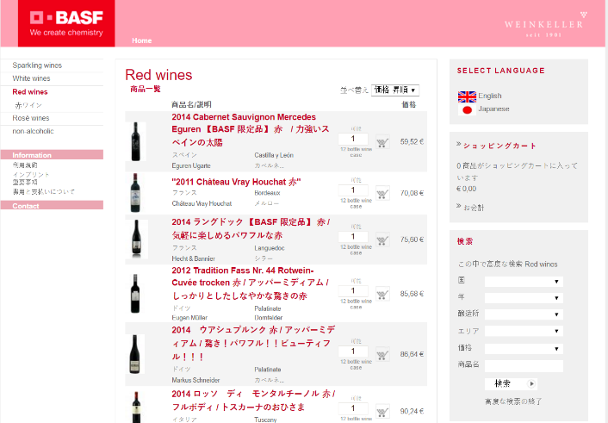
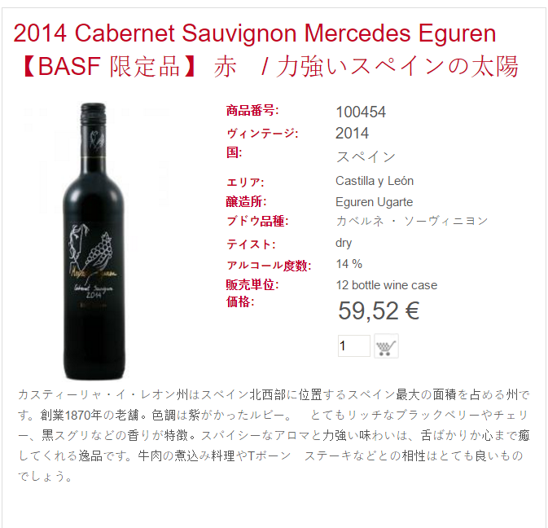

Der neue KOST Wein-Webshop in japanischer Sprache

Die Bilder stehen in druckfähiger Qualität auf unserem Medienportal Amid PR unter dem Stichwort „KOST Webshop japanisch“ zum Download bereit

Weitere Informationen:  KOST Software GmbH  Magdalena Fürhapter  Hans-Resel-Gasse 17a – 8020 Graz  Tel.: +43 316 914591  m.fuerhapter@kost.at  www.KOST.at | Presse- und Öffentlichkeitsarbeit:  Press'n'Relations Austria GmbH  Natalie Eiffe-Kuhn  Lange Gasse 65/16 – 1080 Wien  Tel.: +43 1 9076148-11  nek@press-n-relations.at – www.press-n-relations.com  Press'n'Relations GmbH  Monika Nyendick  Magirusstraße 33 – 89077 Ulm  Tel.: +49 731 962 87-30  mny@press-n-relations.de – www.press-n-relations.com

Über KOST
KOST wurde im Jahr 1998 durch Michael Cikerle und Richard Huß gegründet. Die Unternehmensgruppe umfasst die KOST Software GmbH mit Sitz in Graz (A) sowie deren Tochtergesellschaften KOST Solution Projektberatung GmbH und Paycaso Payment & Card Solution GmbH. Kernkompetenz sind Standard-Softwarelösungen für Gastronomiebetriebe in Hotellerie und Gastgewerbe, für Großverpfleger und Betriebsgastronomie sowie Gesundheits- und Pflegeeinrichtungen. Die KOST Business Software bildet sämtliche warenwirtschaftlichen, verwaltungsbezogenen und organisatorischen Prozesse in einem System ab und kann exakt an die Bedürfnisse der Kunden angepasst werden. KOST Solution ergänzt das Angebot um Services und Dienstleistungen wie Projektberatung und -betreuung sowie Schulung und Support. Zusätzlich bietet die Paycaso Payment & Card Solution GmbH Lösungen für den Bereich bargeldlose Bezahlsysteme.
Die KOST-Gruppe beschäftigt 37 MitarbeiterInnen und ist mit fünf Kompetenzzentren im deutschsprachigen Markt präsent. Über 800 Kunden und 3.000 Betriebe nutzen Lösungen von KOST – unter anderem die Bayer Gastronomie, BASF, Airbus Helicopters, Ergo Gourmet GmbH, Robinson Clubs, Ramada Hotels Deutschland, Dolder Grand, Badrutt’s Palace, Sander Catering, Messe Gastronomie Hannover und Häuser zum Leben. Das Ziel von KOST ist es, den Kunden und Nutzern ein optimales Gesamtpaket an Leistung, Effizienz und Service zu bieten.

